
УКРАЇНА
ЖИТОМИРСЬКА ОБЛАСТЬ
НОВОГРАД-ВОЛИНСЬКА МІСЬКА РАДА
ВИКОНАВЧИЙ КОМІТЕТ
РІШЕННЯ

від №

Про надання адміністративних послуг на території Новоград-Волинської міської громади

Керуючись статтею 40 Закону України «Про місцеве самоврядування в Україні», Законом України «Про адміністративні послуги», рішенням міської ради від 21.10.2021 року № 330 «Про затвердження переліку адміністративних послуг, які надаються через Центр надання адміністративних послуг Новоград-Волинської міської ради», заслухавши інформацію директора Центру надання адміністративних послуг міської ради Сметанкіної Т.В., виконавчий комітет міської ради

ВИРІШИВ:

1. Інформацію директора Центру надання адміністративних послуг міської ради Сметанкіної Т.В. про надання адміністративних послуг на території Новоград-Волинської міської громади взяти до уваги (додається).
2. Контроль за виконанням цього рішення покласти на заступника міського голови Гудзь І.Л.

Міський голова Микола БОРОВЕЦЬ

Інформація про надання адміністративних послуг на території Новоград-Волинської міської
територіальної громади
Центр надання адміністративних послуг Новоград-Волинської міської ради створений рішенням виконкому міської ради 9 вересня 2010 року.
Приміщення ЦНАП розташоване у центрі міста, має зручне транспортне сполучення, обладнане пандусом. В приміщенні встановлений платіжний термінал, який надає можливість відвідувачам сплатити адміністративний збір за адміністративні послуги, не виходячи з приміщення Центру.
ЦНАП є виконавчим органом міської ради, який підзвітний і підконтрольний міській раді, підпорядкований виконавчому комітету міської ради, міському голові, заступнику міського голови згідно функціонального розподілу обов’язків, має визначену міською радою структуру та затверджену штатну чисельність працівників.
Центр надання адміністративних послуг в своїй діяльності керується профільним Законом України «Про надання адміністративних послуг», Розпорядженням Кабінету Міністрів України від 16 травня 2014 року № 523 «Деякі питання надання адміністративних послуг органів виконавчої влади через центри надання адміністративних послуг», актами Центральних органів виконавчої влади та рішеннями міської ради і виконавчого комітету. Головним органом у системі центральних органів виконавчої влади, що забезпечує формування та реалізацію державної політики у сфері надання електронних та адміністративних послуг є Міністерство цифрової трансформації, яке координує діяльність Центрів надання адміністративних послуг та здійснює моніторинг якості надання електронних та адміністративних послуг.
Центр надає можливість мешканцям територіальної громади (62018 осіб) в максимально короткі терміни, в межах одного приміщення, отримати адміністративні послуги за спрощеною процедурою через адміністраторів.
З метою розширення спектру послуг суб’єктам звернень з Центрально-Західним міжрегіональним управлінням Міністерства юстиції підписано меморандум про співпрацю у сфері надання адміністративних послуг з державної реєстрації актів цивільного стану.
З дати відкриття Центру до листопада 2021 року надавалось 136 видів послуг. Станом на 01.11.2021 року кількість послуг, які можна отримати в ЦНАП, збільшилась до 222. Новий перелік адміністративних послуг затверджений рішенням міської ради від 21.10.2021 № 330. В перелік включено всі послуги, які наразі можуть бути надані ЦНАП.
Зокрема:
- Послуги виконавчих органів міської ради – 115:
Управління містобудування, архітектури та земельних відносин міської ради- 31 послуга;
Відділу державної реєстрації ЦНАП міської ради – 31 послуга;
Відділу ведення реєстру територіальної громади – 7 послуг;
Управління житлово-комунального господарства та екології міської ради – 10 послуг
- Відділу економічного планування та підприємницької діяльності – 2 послуги

- Послуги територіальних органів центральних органів виконавчої влади, які надаються в порядку делегування повноважень міській раді – 107 :
- Центрально-Західного міжрегіонального управління Міністерства юстиції -50 послуг;
- Новоград-Волинського райвідділу Управління державної міграційної служби – 1 послуга;
- Головного управління Держгеокадастру у Житомирській області – 19 послуг.

Наразі Мінцифри проводить в Україні зовнішню оцінку рівня задоволеності населення адміністративними послугами. ЦНАП надав доступ для розміщення в центрі друкованих матеріалів, що містять гіпертекстові посилання та QR-коди на форми-опитувальники (анкети) з питаннями щодо оцінки рівня задоволеності суб’єктів звернення якістю надання адміністративних послуг. Моніторинг передбачає відвідування ЦНАПів «таємними покупцями» в якості замовників адміністративних послуг. Це особи, які на платній основі вивчатимуть рівень надання послуг безпосередньо в Центрі та надаватимуть звіти про якість послуг до Мінцифри.
На виконання постанови Кабінету Міністрів України від 11.08.21 № 864 «Питання організації моніторингу якості надання адміністративних послуг» ЦНАП уклав договір з Державним підприємством «Дія» та розпочав приєднання до інформаційної системи «ВУЛИК», яка надасть можливість забезпечити автоматичну передачу даних про надані послуги до системи моніторингу Міністерства цифрової трансформації.
Інформаційна система «Вулик» фінансується за рахунок державного бюджету і є єдиною безкоштовною системою для територіальних громад. Повноцінне використання цієї системи дозволить забезпечити не лише моніторинг послуг ЦНАП, але й електронний документообіг роботи самого ЦНАПу, що є безумовним покращенням автоматизації робочих процесів під час надання послуг. На поточний момент обробка заяв у «Вулику» проводиться адміністраторами, але є повільною, адже чисельність громад, що приєднуються до системи, надвелика, і спроможність системи потребує постійного проведення регламентних робіт на центральному рівні.
Станом на поточний момент штатна чисельність працівників ЦНАП становить 14 осіб, в тому числі:
- Директор;
- 4 адміністратори;
- Відділ державної реєстрації в складі 5 осіб, з яких 4 державних реєстратора та архіваріус;
- Відділ ведення реєстру територіальної громади, в складі 3 спеціалістів та діловода.
Видатки міського бюджету на утримання ЦНАП за 10 місяців 2021 року становлять 2 144 291 грн, в тому числі:
нарахована заробітна плата працівників ЦНАП за 10 місяців 2021: 2 042 515 грн;
Інші видатки (канцтовари, токени, відрядження, опалення, електроенергія) – 101 776 грн.
За надані послуги (період 10 міс. 2021 року) до міського бюджету надійшло:
- Послуги з реєстрації фізичних осіб - підприємців та юридичних осіб – 62430,80 грн;
- Послуги з реєстрації речових прав на нерухоме майно – 565 677 грн;
- Послуги з реєстрації місця проживання (прописка/виписка) – 40 570 грн;
- Витяги з ДЗК – 98 700 грн
Всього надходжень: 767377 грн., що становить 36 % від видатків на утримання ЦНАП.
З загальної кількості послуг (222 послуги в переліку) що надаються ЦНАП, плата до міського бюджету надходить від 5-ти найменувань послуг.
Плата за адміністративні послуги встановлюється виключно законами України і не може регулюватися жодними рішеннями органів місцевого самоврядування.
Відповідно до ч. 1 ст. 12 Закону України «Про адміністративні послуги» центр надання адміністративних послуг - це постійно діючий робочий орган або виконавчий орган (структурний підрозділ) органу місцевого самоврядування, в якому надаються адміністративні послуги згідно з переліком, визначеним відповідно до цього Закону.
Відповідно до ст. 18 Закону України «Про адміністративні послуги», п. 1.6. Положення про Центр надання адміністративних послуг Новоград-Волинської міської ради фінансування та матеріально-технічне забезпечення діяльності центру здійснюється виключно за рахунок коштів міського бюджету.
З початку року, за поточні 10 місяців населенню надано 40 345 адміністративних послуг.

Найбільш запитуваними традиційно залишаються послуги з реєстрації місця проживання, державної реєстрації права власності на нерухоме майно, витягі з ДЗК, реєстрація підприємницької діяльності і внесення змін до даних юридичних осіб та фізичних осіб – підприємців.

До актуальних послуг сьогодні додалась послуга з подання до новоствореної Державної інспекції з архітектури та містобудування повідомлень про початок виконання будівельних робіт та декларацій про готовність об’єкта до експлуатації.

В Центрі запроваджений шеринг документів. При поданні адміністратору документів для отримання адміністративної послуги – відвідувач може надіслати копії свого закордонного паспорта, ІD – картки, свідоцтва про народження та ідентифікаційного коду безпосередньо на комп’ютер адміністратора зі свого телефона. Таку можливість Центром запроваджено через портал «Дія».

Інформація про ЦНАП розміщена на сайті міської ради, також Центр має власну сторінку в Фейсбук, на якій розміщуються новини про роботу ЦНАП та анонсуються зміни в законодавстві щодо надання адміністративних послуг.

Для зручності наших відвідувачів прийом громадян ведеться і в суботу. Проводиться попередній запис в очному і в телефонному режимі.

В ЦНАП, в жовтні 2020 року замінено повністю комп’ютерне обладнання у всіх працівників, що значно пришвидшує передачу даних до реєстрів під час надання адміністративних послуг та покращує якість надання послуг населенню за рахунок скорочення часу обслуговування кожного відвідувача.

Відділ державної реєстрації ЦНАП міської ради (входить до структури ЦНАП)
-2 державних реєстратора юридичних осіб та Фізичних осіб-підприємців,
-2 державних реєстратора нерухомого майна та їх обтяжень
-архіваріус.
Питання, що вирішуються у відділі (два визначальних напрямки).
Напрямок державної реєстрації юридичних осіб та фізичних осіб-підприємців :
-проведення державної реєстрації юридичних осіб та фізичних осіб-підприємців;
-проведення державної реєстрації змін до установчих документів юридичних осіб;
-проведення державної реєстрації змін імен або місця проживання фізичних осіб-підприємців;
-скасування державної реєстрації змін до установчих документів юридичних осіб;
-оформлення та видача виписки, довідки, витягу з Єдиного державного реєстру;
-проведення державної реєстрації припинення юридичних осіб та державної реєстрації припинення підприємницької діяльності підприємцями;
-інші дії, передбачені Законом України «Про державну реєстрацію юридичних осіб та фізичних осіб - підприємців» та чинним законодавством України.
Ведення архіву реєстраційних справ.
напрямок державної реєстрації речових прав та їх обтяжень:
-державна реєстрація прав та їх обтяжень (щодо права власності) ;
-державна реєстрація прав та їх обтяжень (щодо іншого речового права) ;
-внесення змін до державного реєстру речових прав ;
-скасування запису державного реєстру прав ;
-надання інформації з державного реєстру прав ;
- Ведення архіву реєстраційних справ.
За 10 місяців державні реєстратори відділу прийняли та опрацювали близько 16 600 заяв. З початку року від проведених відділом державної реєстрації ЦНАП міської ради реєстраційних дій до міського бюджету надійшло близько 650 000 гривень., що в порівнянні з аналогічним періодом минулого року на 152 611 гривень більше надходжень.
Станом на 01.10.2021р в м. Новограді-Волинському зареєстровано всього близько
- 1400 юридичних осіб;
- 4600 фізичних осіб-підприємців.
Відділ ведення реєстру територіальної громади центру надання адміністративних послуг міської ради забезпечує реалізацію державної політики у сфері реєстрації/зняття з реєстрації місця проживання осіб на території Новоград-Волинської територіальної громади, формує та веде Реєстр територіальної громади, і відповідно здійснює передачу відомостей до Єдиного державного демографічного реєстру.
Реєстрація/зняття з реєстрації місця проживання є однією з найпопулярніших адміністративних послуг. Так, за 10 місяців 2021 року до відділу звернулось 14 тис. осіб.
Окрім власне реєстраційних дій, відділ надає послуги з отримання довідки про реєстрацію місця проживання, внесення змін до паспортних документів у разі перейменування вулиці або провулку. За зверненнями громадян надає інформацію про періоди реєстрації місця проживання на території громади, а також інформаційні довідки для вчинення нотаріальних дій.
На початку 2021 року Державною міграційною службою України забезпечено реалізацію заходів із впровадження нової версії публічного сервісу «Реєстр територіальних громад» на офіційному веб-сайті ДМС. В лютому місяці відділом вжито заходи щодо переходу на оновлену версію сервісу та завантажено дані реєстру Новоград-Волинської територіальної громади, який був створений та наповнювався з 2016 року.
Функціонал нової версії публічного сервісу РТГ передбачає серед усього іншого електронну інформаційну взаємодію з Відомчою інформаційною системою ДМСУ та веб порталом «ДІЯ» в частині передачі інформації про актуальну адресу зареєстрованого місця проживання/перебування фізичних осіб, ведення реєстру місць проживання/перебування осіб; електронну інформаційну взаємодію з державними електронними сервісами в сфері реєстрації місця проживання осіб (ЕМалятко, Е14, Е-дорослий).
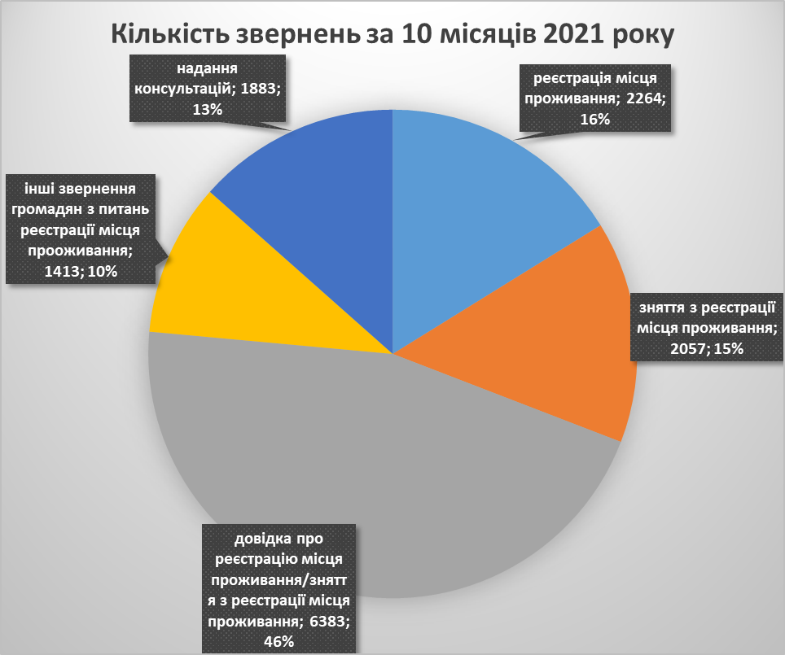

У травні 2021 році Міністерством цифрової трансформації України спільно з Міністерством внутрішніх справ України, Державною Міграційною службою України, Міністерством юстиції України та Міністерством оборони України було запущено експериментальний проєкт щодо реєстрації, зняття з реєстрації місця проживання в електронній формі, а з листопада поточного року заплановано всеукраїнський запуск цієї послуги в електронній формі.
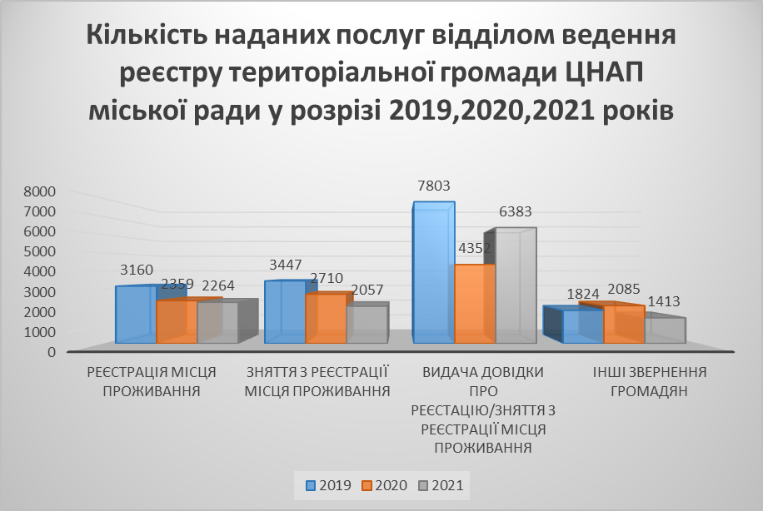
Інформація щодо кількості окремих (найбільш запитуваних послуг) від їх загальної кількості.
В липні місяці 2021 року, в рамках концепції "Держава в смартфоні" та запровадження комплексу цифрових рішень "Дія" відбулася робоча зустріч експертів ПРООН з колективом ЦНАП. Під час зустрічі експерти надали для використання в роботі актуальні рекламні постери про надання адміністративних послуг. Постери є інформативними та активно використовуються в роботі ЦНАП. Адміністратори звертають увагу відвідувачів на інформацію щодо видів послуг, що можуть бути надані в ЦНАП та вичерпний перелік документів, необхідних для надання послуг.
Професійним кредо працівників ЦНАП - є постійне підвищення кваліфікації.
За період 10-ти місяців 2021 року 8 працівників підвищили свою кваліфікацію на навчаннях Центру перепідготовки та підвищення кваліфікації облдержадміністрації та отримали сертифікати. П’ять адміністраторів систематично навчаються на вебінарах та тренінгах на платформі центрів ДІЯ. На поточний момент адміністратори Центру навчилися, отримали сертифікати та можуть надавати комплексну адміністративну послугу єМалятко.

Директор ЦНАП
міської ради Тетяна Сметанкіна

